**คู่มือ Redux**

ฟังก์ชัน ต้องมี ()

ถ้าไม่มี () เรียกว่า แอตทริบิวต์

State Prop = variable

Function Component

{UseState} > “react”

Class Component จะมี state มาอยู่แล้ว

this.state (.) เพื่อต้องการเข้าถึง แอททริบิว

{useDispatch} เรียกใช้งานผ่าน function component สั่งให้ store มีการอัพเดต

Dispatch ส่ง current state กับ New state

-ใช้งาน class component

Redux คือ เว็บแอลพิคชั่นทั่วไปมักมีข้อมูลที่ต้องส่งผ่านระหว่าง Component หรือใช้งานร่วมกัน เราจึงต้องการเครื่องมือที่ทำให้การส่งผ่านผ่านข้อมูลหรือ state ระหว่าง Component เป็นไปอย่างสะดวกและสามารถ debug หรือรู้ลำดับการทำงานอย่างขัดแจ้ง

หลักการทำงาน redux

State ทั้งหมดจะถูกเก็บไว้ที่ store ที่เดียว ใครอยาแก้ไข้ข้อมูล ก็ไปแก้ใน store โดยทำการ dispatch

Component ไหนสนใจ state ไหนก็ทำการ subscribe state ที่ตัวเองต้องการ

1.npx create-react-app activity-tracker

2.npm install react-redux,  redux และ uuid

3. npm install redux-devtools-extension

4.สร้างไฟล์ชื่อ store.js ในโฟลเดอร์ /src

5.สร้างโฟลเดอร์ชื่อ reducers ภายในโฟลเดอร์มีไฟล์ ชื่อ rootReduce.js และ activitiesReducer.js

6.ติดตั้ง Redux devel

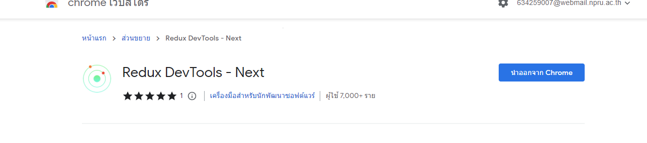

Component คือ มีการใช้ซ้ำบ่อยๆ reuse บ่อยๆ มีการแก้ไขที่จุดเดียวนี่คือข้อดี

7.สร้างโฟลเดอร์ page ใน src

8.สร้างไฟล์ชื่อ Workout.js ในโฟลเดอร์ pages

9.เรียกใช้ปุ่ม สามารถเปลี่ยค่า true false ได้

-เรียกใช้หน้า AddActivity.js

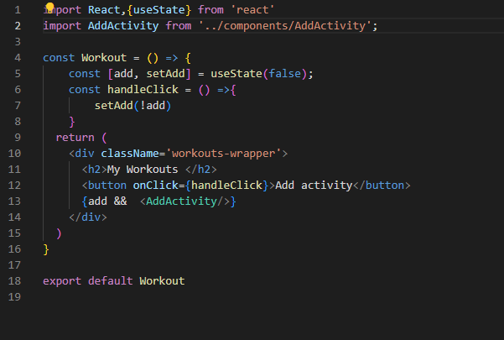

10.เรียกใช้ไปที่ use state

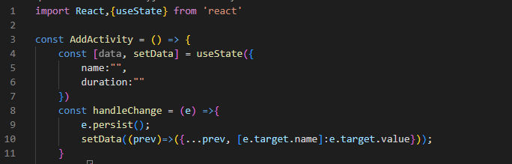

ใน workout มี state อยู่

11.ติดตั้ง

